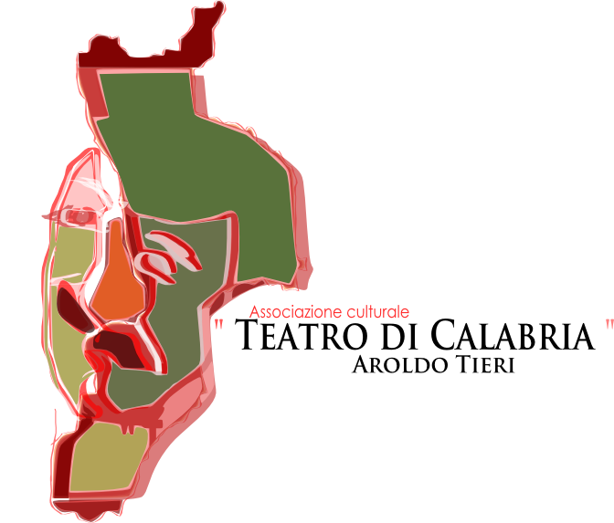

BIOGRAFIA TdC
Il Teatro di Calabria si costituisce ufficialmente nel gennaio 2010 grazie alla sinergia artistica di Aldo Conforto, regista e attore catanzarese formatosi alla scuola di Gianni Diotajuti, e Luigi La Rosa, autore teatrale e fine intellettuale calabrese.
Motore di partenza e scopo ultimo di questa collaborazione “è la riscoperta, valorizzazione e diffusione del patrimonio culturale della civiltà occidentale”, come affermano le due guide artistiche del Teatro.
Un compito semplice e di poche pretese insomma; una sfida che però il Teatro di Calabria ha raccolto e cerca di vincere da cinque anni oramai, operando con continuità nel territorio calabrese attraverso la realizzazione di incontri culturali, laboratori teatrali, allestimenti artistici e musicali.
Molte gli allestimenti portati in scena in questi anni, attingendo tanto dal vasto patrimonio italiano (“Adelchi”, “Locandiera”, “La figlia di Iorio”) quanto da scritture drammaturgiche inedite (“I Malavoglia” tragedia moderna in versi composta da La Rosa e liberamente ispirata al capolavoro narrativo di Verga).
Fondamentale e decisiva diventa però l'esperienza maturata nel Laboratorio Teatrale: è da lì che Conforto e La Rosa avvertono la necessità di sviluppare un percorso formativo ed artistico più strutturato e stratificato.
E' fondamentale coniugare e fondere ulteriormente la dimensione della “spettacolarizzazione”, della resa scenica, con un messaggio emotivo ed intellettuale capace di stimolare la coscienza tanto degli attori sul palco quanto degli spettatori: un momento di condivisione e crescita simultanea e partecipata.
Con questa intenzione si approda a “Medea” di Euripide, portata in scena nel Chiostro del San Giovanni a Catanzaro nel 2013, riscuotendo un grande successo di pubblico.
La strada è oramai tracciata: un anno dopo, prende vita “GRAECALIS -Il vento della parola antica”, Ciclo di Rappresentazioni Classiche che va in scena tra Luglio e Settembre 2014 all'interno del Complesso Monumentale del S. Giovanni con “Antigone” di Sofocle e “Miles Gloriosus” di Plauto, nella traduzione originale di Pier Paolo Pasolini.

GRAECALIS2015
“E' necessario conoscere la profondità e la forza delle nostre radici per avere buoni frutti. La possibilità di donare ai più giovani un'identità culturale consapevole e solida passa solo attraverso la riscoperta dell'importanza e del valore della Memoria”, così affermano Conforto e La Rosa in prossimità della Seconda Edizione di Graecalis, che nei mesi di Luglio e Settembre prenderà vita all'interno del suggestivo scenario del Chiostro del Complesso Monumentale del S. Giovanni.
Due gli allestimenti previsti per quest'anno: si comincia giorno 13 (replica il 14) con “Tιτάν . I FUOCHI DI PROMETEO- , proseguendo giorno 27 e 28 con la rappresentazione dell' “ELETTRA” di Euripide.

Il progetto GRAECALIS è diventato, nell'ultimo triennio, il motore propulsore delle attività del Teatro di Calabria: viene costituito annualmente un Laboratorio gratuito per la formazione di un Coro Stabile per Teatro Classico; la Compagnia del Teatro organizza nel corso dell'anno reading e studi preparatori paralleli agli allestimenti previsti nel cartellone della rassegna; vengono organizzate conferenze e lezioni-spettacolo aperte al pubblico finalizzate alla comprensione delle opere che verranno poi messe in scena.

I FUOCHI DI PROMETEO
Scrittura drammaturgica inedita, Tιτάν, riprende parzialmente il testo originale del “Prometeo Incatenato” di Eschilo, all'interno del quale però si inseriscono quadri scenici autonomi all'interno dei quali prendono vita le figure di Francesco d'Assisi e Cyrano di Bergerac, reinventati con testi originali di La Rosa.
Creatura divina caduta sulla Terra e costretta alla sofferenza o, al contrario, essere terreno che aspira al Cielo, Prometeo da sempre incarna il Preveggente che sa ma non
può modificare il Destino. Capisce che è necessario un Dio che imprima ordine al Caos, ma a questo Dio non vuole sottostare. Sperimenta la grandezza e la miseria della ragione. Prometeo accompagna i destini umani e, multiforme ed ambiguo, assume gli aspetti più diversi e si identifica in personaggi che da lui hanno ereditato la presunzione razionale, l'orgoglio forsennato e la nobile sopportazione della sconfitta. In una parola, il titanismo. La Tragedia, propone sulla scena Prometeo, Francesco d'Assisi e Cyrano di Bergerac, emblemi dell'eterna volontà umana di attingere l'onnipotenza aspirando ad un Cielo che eternamente li respinge e li destina alla sofferenza, lasciandoli a contemplare dolenti la miseria della ragione umana.

CAST
Salvatore Venuto
Paolo Formoso
Mariarita Albanese
Alessandra Macchioni
Anna Maria Corea
Marta Parise
TESTO A CURA DI
Luigi La Rosa
REGIA
Aldo Conforto

ELETTRA
La Tragedia Elettra mette in scena il testo di Euripide, ridotto e rimaneggiato per renderlo fruibile allo spettatore moderno. Gli interventi sono stati rispettosi sia delle strutture metrico-liriche che dell'impianto filosofico. Euripide, infatti, spoglia l'opera da tutte le implicazioni religiose che caratterizzavano il testo di Eschilo ( a farne le spese è soprattutto Apollo) e produce un " imborghesimento" dei personaggi. Elettra è la fanciulla privata della sua condizione regale per colpa della madre, a cui va tutto il suo odio, perché Elettra le invidia tutto : bellezza, gioielli, potere. Oreste è privo di tono eroico tanto che, dopo il matricidio, i due figli non provano né feroce soddisfazione né orrore religioso ma solo rimorso e raccapriccio. Nell'Elettra, dunque, Euripide disgrega le tematiche religiose del Mito attaccandole con dissacrante razionalismo. Il delitto è fonte di delitti, la morte si vendica con la morte, gli stessi Numi assistono impotenti ai misfatti : questo è lo spettacolo orrendo che Euripide intende proporre alla riflessione dello spettatore.

CAST
Mariarita Albanese
Salvatore Venuto
Paolo Formoso
Rossana Veraldi
Alessandra Macchioni
Marta Parise
Anna Maria Corea
Coro Stabile del Teatro di Calabria
RIDUZIONE TESTI A CURA DI
Luigi La Rosa
REGIA
Aldo Conforto

